POZIV ZA MEDIJE
HRVATSKA AKADEMIJA ZNANOSTI I UMJETNOSTI
RAZRED ZA MATEMATIČKE, FIZIČKE I KEMIJSKE ZNANOSTI

ima čast pozvati Vas na predstavljanje 16. knjige
RASPRAVE I GRAĐA ZA POVIJEST ZNANOSTI

SREĆKO BOŠNJAKOVIĆ
[1865. – 1907.]
ZNANSTVENIK I PODUZETNIK
(Izdavač: Hrvatska akademija znanosti i umjetnosti, Zagreb, 2016.)

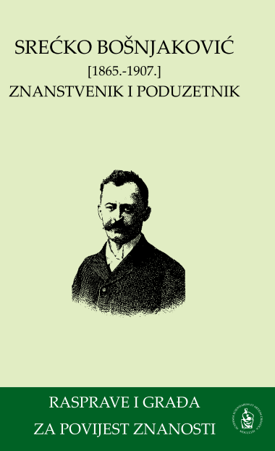
Pozdravne riječi
Akademik Zvonko Kusić,
predsjednik Hrvatske akademije znanosti i umjetnosti
Akademik Andrej Dujella,
tajnik Razreda za matematičke, fizičke i kemijske znanosti HAZU

O knjizi će govoriti
Prof. dr. sc. Snježana Paušek-Baždar, suurednica i autorica
Akademik Vitomir Šunjić, autor
Akademik Nenad Trinajstić, recenzent
Prof. dr. sc. Branko Bošnjaković, autor

Predstavljanje će se održati u četvrtak, 19. siječnja 2017. s početkom u 18 sati
u dvorani Knjižnice Hrvatske akademije znanosti i umjetnosti, Zagreb, Strossmayerov trg 14.

SREĆKO BOŠNJAKOVIĆ
(Mali Gradec, 20. svibnja 1865. – Zagreb, 9. listopada 1907.)
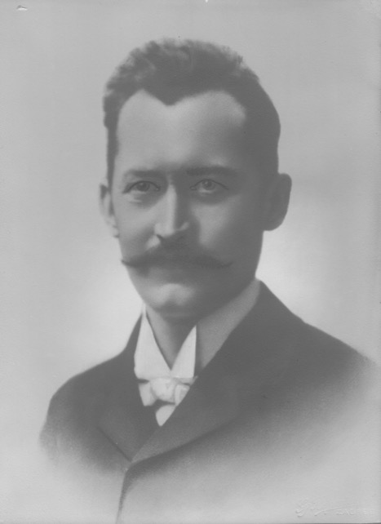
Srećko Bošnjaković na svojem je kratkom životnom putu uspio ostaviti dubok trag u hrvatskoj znanstvenoj, gospodarsko-poduzetničkoj i sportskoj sredini kraja 19. stoljeća. Odigrao je važnu ulogu u istraživanju i primjeni kemije na području vinarstva, mineralnih voda, liječništva i ljekarništva, forenzike i šumarstva. Iz tih područja objavio je više znanstvenih i stručnih radova u domaćim i inozemnim časopisima. Bio je utemeljitelj prvoga i jedinog privatnog „Javnog kemičko-analitičkog zavoda“, koji je 1897. otkupila hrvatska Vlada i preimenovala ga u „Kraljevski zemaljski hrvatsko-slavonski kemičko-analitički zavod“, pa taj Zavod postaje središnja znanstvena institucija za promicanje hrvatske poljoprivrede i šumarstva. Od 1898. Bošnjaković je profesor na Šumarskoj akademiji, kasnije Šumarskom fakultetu Sveučilišta u Zagrebu. Usto, razvio je časnu i korisnu društvenu djelatnost. Bio je sudbeni kemik Kraljevskih sudbenih stolova, tajnik stalnog Zemaljskog povjerenstva za istraživanje vina i gradski zastupnik. Istaknuo se i na području hrvatskog sporta kao pionir biciklizma i skijanja. Otac je poznatog međunarodnodjelatnog termodinamičara Frana Bošnjakovića, dopisnog člana Hrvatske akademije znanosti i umjetnosti (1940., 1992.).

Za više informacija: prof. dr. sc. Snježana Paušek – Baždar, spbazdar@hazu.hr.
Srdačno Vas pozdravljamo, zahvaljujemo na suradnji i očekujemo Vaš dolazak.

Ninja Walka
Ured za odnose s javnošću i medije HAZU

